En este artículo se introducirá el uso de la biblioteca BeautifulSoup 4 en Python 2, por lo que se suponen mínimos conocimientos de este lenguaje. La biblioteca en su versión 4 también permite el uso de Python 3, pero puede dar diversos errores por lo que es preferible usar la versión 2 de dicho lenguage. Se supone conocimiento también de la estructuración de documentos HTML y las etiquetas más usuales.

¿Qué es BeautifulSoup?
BeautifulSoup es una biblioteca de Python para extraer contenido de ficheros HTML y XML. Resulta muy útil para obtener información de forma procesable (en un sistema de árbol fácil de manejar) de páginas web.

Instalación. Debian y derivados
Si aún no tienes Python instalado en tu sistema, se puede instalar a través de apt:
# apt-get install python2.7 python-pip
con dicho comando se instalará la última versión actualmente disponible de Python 2 y PyPi, un gestor de módulos python muy útil para instalar diversas bibliotecas de este lenguaje.
Finalmente, para instalar BeautifulSoup:
# apt-get install python-bs4`

PyPi
En sistemas distintos a GNU/Linux, lo más cómodo es instalar BeautifulSoup a través de este gestor. Antes de ello deberemos haber instalado Python 2, el cual se puede descargar desde su la página web de python. Asegúrate que en el instalador seleccionas la opción de instalar _pip_. Después, abre una consola de comandos y ejecuta
# pip install beautifulsoup4

Instalación del lector de HTML
Para extraer el contenido de los documentos HTML o XML, es necesario instalar un lector. BeautifulSoup soporta el lector integrado en Python, pero tiene algunos inconvenientes. En este artículo trabajaremos con _lxml_, al ser el más rápido, aunque lógicamente tiene otros inconvenientes también. Para ver el lector que más se ajusta a tus necesidades, consulta la tabla de la documentación oficial.
Para instalar _lxml_, ejecuta
# apt-get install python-lxml
en Debian o
# pip install lxml
Nota: El único lector XML es _lxml-xml_, por lo que si tu intención es trabajar con ese tipo de documentos no hay alternativa (aún).

Uso básico

Creamos un nuevo archivo de Python (.py) en el cual lo primero es importar el módulo de BeautifulSoup:
from bs4 import BeautifulSoup.

además del lector y de _urllib2_ para leer páginas web:
import lxml, urllib2
Antes de comenzar a programar, es bueno tener una vista rápida de la estructura de la página web en cuestión, por lo que es útil abrir cualquier navegador web e “Inspeccionar elemento”, para ver los _id_ de cada elemento, sus etiquetas y demás información que nos sea útil después para agilizar el trabajo.
En el documento .py anteriormente comenzado, añadimos las siguientes dos líneas:
url = urllib2.urlopen("https://es.wikipedia.org/wiki/Debian_GNU/Linux") # leer la web con urllib2
soup = BeautifulSoup(url,"lxml") # crear el objeto BeautifulSoup
El objeto BeautifulSoup, guardado en la variable soup, es el que contiene la información del documento HTML completo, en este caso vamos a usar la página de Wikipedia sobre Debian

Accediendo por las etiquetas
Las etiquetas en BeautifulSoup se corresponden a las etiquetas de los documentos HTML, por lo que para acceder al título podemos escribir:
soup.title # <title>Debian GNU/Linux - Wikipedia, la enciclopedia libre</title>
soup.title.name # title
soup.title.string # Debian GNU/Linux - Wikipedia, la enciclopedia libre
Donde se puede apreciar la diferencia entre los atributos _name_ y _string_. Como se ve en el ejemplo, si no se especifica ningún atributo se obtiene el texto en HTML tal cual está.
Si hay varias etiquetas iguales, como pueden ser las _a_, al escribir `soup.a` solo se accede a la primera etiqueta de dicho tipo. Para acceder a otra que no sea la primera, se puede crear una lista con
alst = soup.find_all('a'
y a partir de ella se puede acceder a los índices de cada elemento con
alist[i]
donde y es el índice del elemento _a_ al que se quiere acceder, empezando desde 0.
Para acceder al contenido de un atributo en particular, como puede ser el _id_ de un encabezado, se usa el siguiente formato:
soup.ETIQUETA['ATRIBUTO']
un ejemplo de esta última parte, usando
find_all
y accediendo a atributos, es:
alist = soup.find_all('a') # [<a id="top"></a>, ..., <a href="//www.mediawiki.org/"><img alt="Powered by MediaWiki" height="31" src="/static/images/poweredby_mediawiki_88x31.png" srcset="/static/images/poweredby_mediawiki_132x47.png 1.5x, /static/images/poweredby_mediawiki_176x62.png 2x" width="88"/></a>]
print alist[3] # elemento 4 de la lista (empieza desde 0): <a href="/wiki/GNU" title="GNU">GNU</a>
print alist[3]['href'] # atributo href del elemento 4: /wiki/GNU
print alist[3]['title'] # atributo title del elemento 4: GNU
Accediendo a través de los hijos
En el apartado anterior se ha visto como acceder a través de las etiquetas del documento. Ahora, recorreremos dicho documento de forma jerárquica en forma de árbol.
Para obtener los niveles inferiores a una etiqueta, por ejemplo a la etiqueta _head_, escribimos el siguiente código:
soup.head.contents
lo que nos devolverá una lista con las distintas etiquetas, cada una un elemento de la lista. Para acceder a cada elemento de dicha lista, lo hacemos de la manera habitual en Python, con corchetes:
soup.head.contents[i] # acceder al elemento i-1 de la lista
Al ser una estructura de árbol, se puede acceder al elemento superior a uno dado, por ejemplo, si estamos en la etiqueta _title_, podemos “escalar” hasta la etiqueta _head_:
soup.title.parent
lo que nos muestra toda la información contenida en _head_. También es posible concatenar _parent_,
soup.title.parent.parent
lo que en este caso nos devolvería el HTML completo.

Documentación
Toda la documentación sobre esta biblioteca se encuentra en https://www.crummy.com/software/BeautifulSoup/bs4/doc/, la cual es muy completa y aporta gran variedad de ejemplos.
CC-BY Creative Commons.
David Población Criado

¿Qué es Beautiful Soup?
“Si sólo tratas de sacar datos de una web. Beautiful Soup está aquí para ayudar “.Beautiful Soup es una librería Python para obtener datos de HTML, XML y otros lenguajes de marcado. Digamos que has encontrado algunas páginas web que muestran datos relevantes para ti, como información de fechas, contenido, dirección, valores… pero esa web no proporciona ninguna forma de descargar los datos directamente. Beautiful Soup te ayuda a extraer contenido particular de una página web, elimina el marcado HTML, guardar la información e incluso te lo exporta en un archivo excel.
La documentación de Beautiful Soup le dará una idea de la variedad de cosas que la biblioteca Beautiful Soup le ayudará, desde aislar títulos y enlaces, extraer todo el texto de las etiquetas html, hasta alterar el HTML dentro del documento con el que está trabajando.

Instalando Beautiful Soup
Instalar Beautiful Soup es más fácil si ya tiene instalador de pip u otro Python instalado. Si no tiene pip, ejecute un tutorial rápido sobre la instalación de los módulos python para que funcione. Una vez que haya instalado la pip, ejecute el siguiente comando en el terminal para instalar Beautiful Soup:
1 | pip install beautifulsoup4
Es posible que necesite esta línea con si tienes linux “sudo”, que le da permiso a su computadora para escribir en sus directorios de root y requiere que vuelva a ingresar su contraseña. Esta es la misma lógica detrás de la que se le pedirá que introduzca su contraseña cuando instale un nuevo programa.
Con sudo, el comando es:
1 | sudo pip install beautifulsoup4

Aplicación: Extracción de nombres y URLs de una página HTML
Porque me gusta ver dónde está la línea de meta antes de empezar, empezaré con una visión de lo que estamos intentando crear. Asi que vamos a usar esta pagina web para hacer nuestros test y vamos a scrapearla:
https://brexitukue.wordpress.com/
usando un codigo de Python como este:
1  2  3  4  5  6  7  8  9  10 | from bs4 import BeautifulSoup  import csv  import urllib3  http = urllib3.PoolManager()  web = http.request('GET', 'https://brexitukue.wordpress.com/')  soup = BeautifulSoup(web.data) # Nota que usamos la propiedad .data  titulo=soup.title.text
Una vez ejecutado este código podemos ver los facil que es extrar el título de la web. Tambien hemos creado el objeto soup donde esta toda la web en HTML. (Prueba a escribir en el terminar “titulo” y “soup”)

Selecciona una página web para escrapear
El primer paso es obtener una copia de la página o páginas HTML que desea escrapear. Puede combinar BeautifulSoup con urllib3 para trabajar directamente con las páginas de la web.
Para instalar urllib3 en conda ejecuta en el cmd de window:
1 | conda install -c ulmo urllib3

Identificar el contenido
Una de las primeras cosas que Beautiful Soup puede ayudarnos es localizar el contenido que está enterrado dentro de la estructura HTML. Beautiful Soup te permite seleccionar el contenido en base a las etiquetas (ejemplo: soup.title.text encuentra el título de la web). Para obtener una buena visión de cómo se anidan las etiquetas en el documento, podemos utilizar el método “prettify” en nuestro objeto soup. O hacer click en el navegador para ver el codigo HTML de la web. Por ejemplo con el navegaodr mozilla sería:
abrir menu > desarrollador web > código fuente de la página y veremos un HTML como este:
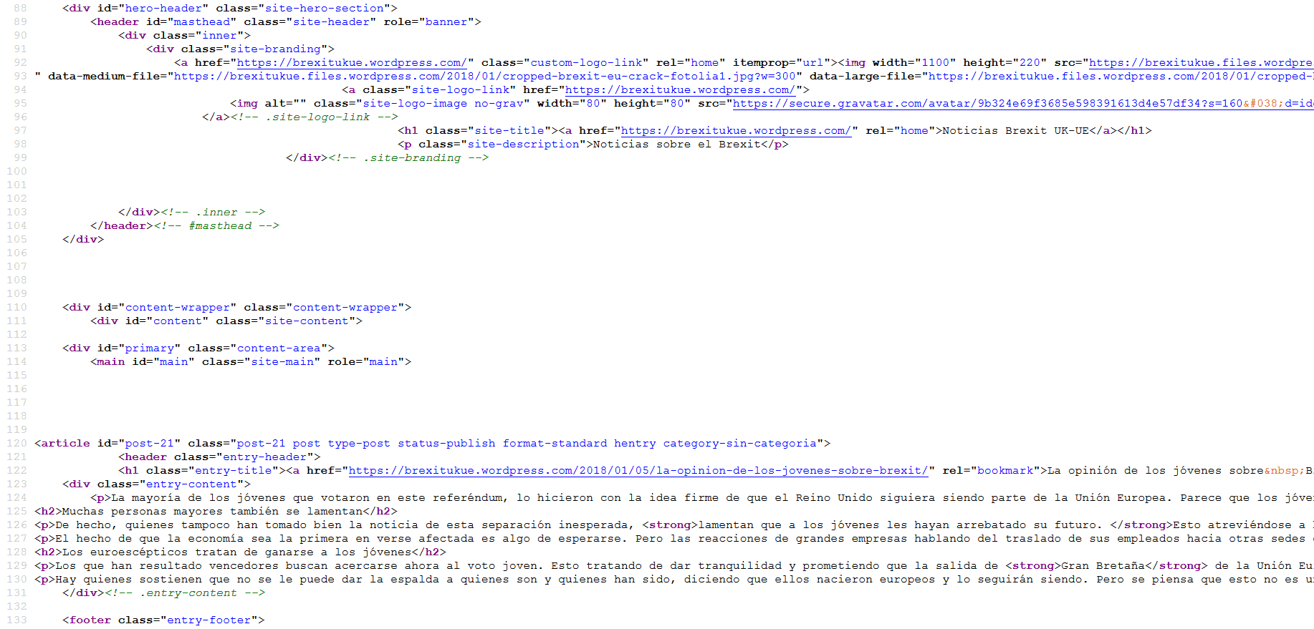
Este archivo nos será fundamental para escrapear la web.
Para los que no se acuerden muy bien de HTML dejo este esquema aqui el cual es una estructura de una web normal:
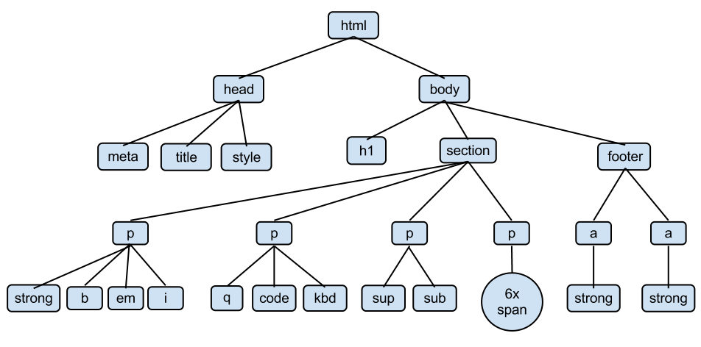

Sacando todas las url de la web
Para sacar todas las url primero leeremos con soup.find_all(‘a’) y despues haremos un for para que las veamos en el terminal. Hemos puesto la “a”porque si te fijas en el código HTML hay una etiqueta “a” antes de la url asi que la usamos de filtro.
1  2  3  4  5  6  7  8  9 | from bs4 import BeautifulSoup  import csv  import urllib  http = urllib3.PoolManager()  web = http.request('GET', 'https://brexitukue.wordpress.com/')  soup = BeautifulSoup(web.data) # Note the use of the .data property  links = soup.find_all('a')  titulo=soup.title.text  for link in links:  print(link.get('href'))

Cómo quitar etiquetas y escribir contenido en un archivo CSV
Necesitamos guardar los datos en un archivo para utilizarlos en otros proyectos.
Para poder limpiar las etiquetas HTML y dividir las URLs de los nombres, necesitamos aislar la información de las etiquetas ancla. Para ello, utilizaremos un poderoso y común método de Beautiful Soup: get.
Donde hicimos que imprimiera cada enlace, ahora queremos que el programa separe el enlace en sus partes y las imprima por separado. Para los nombres, podemos utilizar el método get_text() y para extraer las url el método get(‘href’) . Hacemos uso de la libreria csv por lo que añadimos algunas líneas mas de código y obtenemos el objetivo:
1  2  3  4  5  6  7  8  9  10  11  12  13  14  15  16  17  18  19  20  21 | from bs4 import BeautifulSoup  import csv  import urllib3  f = csv.writer(open("datos1.csv", "w"))  f.writerow(["Names" , "LinkT"])  http = urllib3.PoolManager()  web = http.request('GET', 'https://brexitukue.wordpress.com/')  soup = BeautifulSoup(web.data, "lxml")  links = soup.find_all('a')  titulo=soup.title.text  for link in links:  link2 = link.get('href')  textos = link.get_text()  f.writerow([textos, link2])
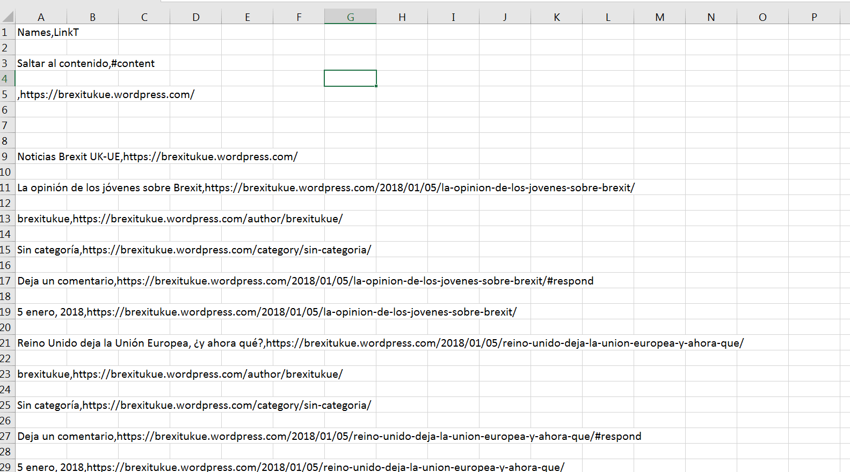
No olvides:
Para poder abrir el archivo excel ejecuta el programa al menos 2 veces cambiando el nombre del archivo
¡Excelente! BeautifulSoup es una de las librerías más usadas en el web scraping. Inicia con nuestro curso de Web Scraping con Python para seguir aprendiendo sobre esta librería y su aplicación:

